2011年全国初中学生化学素质和实验能力竞赛
（第二十一届天原杯）复赛试题

题 号 | 一 | 二 | 三 | 四 | 总 分
得 分

试题说明：1.本试卷共8页，满分100分。（附加题供选用）
2.可能用到的相对原子质量：
H:1 C:12 N:14 O:16 Na:23 Mg:24 S:32 Cl:35.5 K:39 Ca:40 Fe:56 Cu:64 Zn:65 Ag:108
3.考试时间：2小时

一、选择题(本题包括15个小题，每小题2分，共30分。每小
得分 | 评卷人
题有1个或2个选项符合题意。若有两个答案的错1个不得分，
漏选1个扣1分。请将答案填在下表相应题号的空格内。）
题 号 | 1 | 2 | 3 | 4 | 5 | 6 | 7 | 8 | 9 | 10 | 11 | 12 | 13 | 14 | 15
答 案
1．联合国决定2011年为“国际化学年”，以纪念化学所取得的成就以及对人类文明的贡献为宗旨。下列提法不符合其宗旨的是 （ ）
A．化学是一门创造新物质的科学，是自然科学中创造新物质最多的科学领域
B．普及化学知识，宣传化学贡献，提高公众科学素质
C．让公众更多地了解化学为满足社会需求所作出的贡献，鼓励人们尤其是青少年学习化学的兴趣，激发他们创造未来化学的热情
D．推广食用不含任何化学物质的绿色食品
2．关于天然气的下列叙述中不正确的是 ( )
A．天然气和沼气的主要成分都是甲烷
B．液化石油气灶具改为天然气作燃料，燃烧时应减小进空气量或增大进天然气量
C．天然气与空气混合点燃，不会发生爆炸
D．与煤炭相比，天然气燃烧产生的废气中，SO₂等污染物较少
3．三甲基一氯硅[(CH₃)₃SiCl]是一种生产有机硅化合物的原料，遇明火或氧化剂会引起爆炸，在空气中燃烧生成一氧化碳、二氧化碳、二氧化硅和氯化氢，与水接触可产生雾状盐酸。则下列说法错误的是 （ ）
A．保存三甲基一氯硅时应密封防水
B．扑灭三甲基一氯硅引发的着火，应使用二氧化碳、干粉灭火剂，并用弱碱性水处理
C．三甲基一氯硅水溶液pH一定小于7
D．三甲基一氯硅由碳、氢、硅、氯四个原子构成
4．根据“绿色化学”的思想，某化学家设计了下列化学反应步骤：
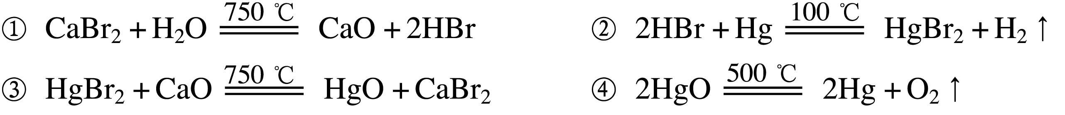
该方案的主要目的是为了制备 （ ）
A．HBr B．CaO C．H₂ D. Hg
5．新型纳米材料MFe₂O_{x} (3＜x＜4)中M表示+2价的金属元素，在反应中化合价不发生变化。常温下，MFe₂O_{x}能使工业废气中的SO₂转化为S，流程如下：
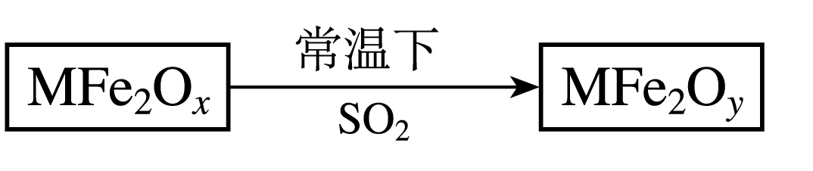
则下列判断正确的是 （ ）
A．MFe₂O_{x}是还原剂 B．SO₂是该反应的催化剂
C．x＜y D．SO₂发生了分解反应
6．核电荷数小于18的某元素X，其原子的电子层数为n，最外层电子数为2n+1，原子核内质子数为2n²-1。下列有关X的说法错误的是 （ ）
A．X能形成化学式为X(OH)₃的物质
B．X可能形成化学式为KXO₃的物质
C．X原子的最外层电子数一定比核电荷数少10
D．X可能形成化学式为KX的物质
7．科学家对石墨进行处理使得石墨片的厚度逐渐变薄，最终获得目前已知的最薄的材料——石墨烯（如右图）。石墨烯作为电导体，它和铜有着一样出色的导电性；作为热导体，它比目前任何其他材料的导热效果都好。下列关于石墨烯的说法正确的是 （ ）
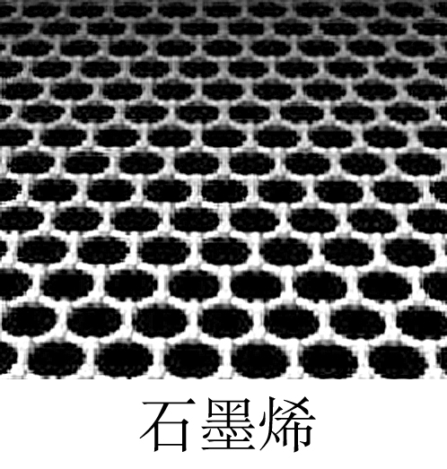
A．石墨烯是一种新型的纳米化合物
B．石墨烯与C₆₀互为同素异形体
C．石墨烯与有机物烯烃一样，是一种有机化合物
D．石墨制取石墨烯的过程是化合反应
8．已知下列物质的名称分别是
名称 | 硫代硫酸钠 | 多硫化钙 | 过氧化钡 | 超氧化钾
化学式 | Na₂S₂O₃ | CaS_{x} | BaO₂ | KO₂
根据上述命名规律回答：K₂CS₃应命名为 ( )
A．三硫代碳酸钾 B．多硫碳酸钾 C．过硫碳酸钾 D．超硫碳酸钾
9．工业品盐酸中因含有Fe^{3＋}而带黄色，若某工业品盐酸中的H＋和Cl－的个数比为91:94，则该盐酸中Fe^{3＋}和Cl－的个数比为 ( )
A．1:1 B．1:3 C．91:94 D．1:94
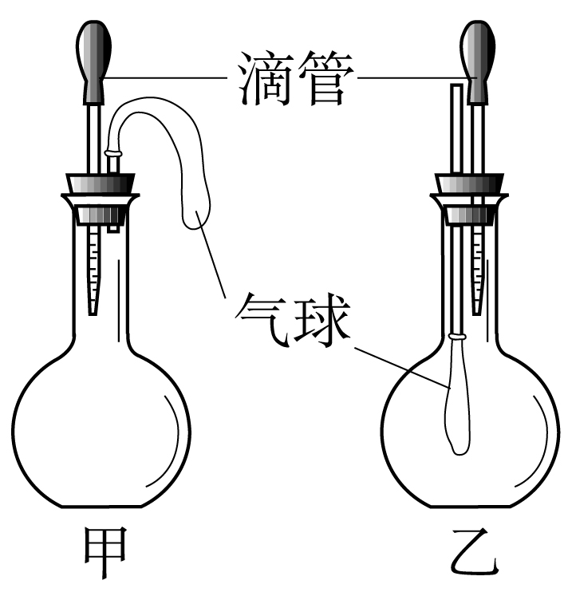
10．如右图所示的甲、乙两个装置中，胶头滴管中吸入某种液体，平底烧瓶中充入(或放入)另一种物质，挤压胶头滴管加入液体，一段时间后两装置中的气球都明显胀大(忽略液体体积对气球体积的影响)。则滴管和烧瓶中所用试剂可能是 （ ）
 | 甲 | 乙
A | 稀硫酸和铜片 | 水和 CO₂
B | 双氧水和MnO₂ | NaOH溶液和CO₂
C | Na₂CO₃溶液和稀硫酸 | NaOH溶液和SO₂
D | H₂O和NH₃ | 硝酸银溶液和HCl

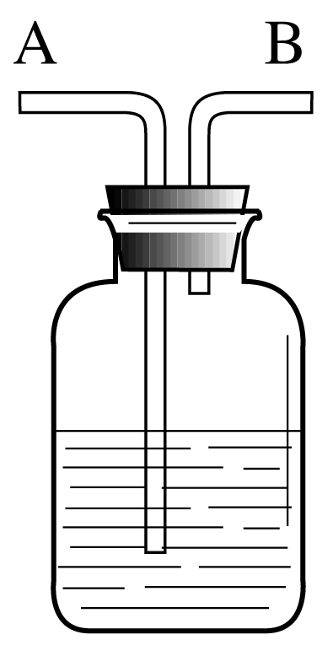
11．右图所示装置有洗气、储气等用途。在医院给病人输氧气时，也利用了类似的装置，并在装置中盛放大约半瓶蒸馏水。以下说法不正确的是 ( )
A．导管B连接供给氧气的钢瓶
B．导管B连接病人吸氧气的塑胶管
C．该装置可用来观察输出氧气的速度
D．该装置可用来调节输出氧气的速度
12．由C、H两种元素组成的化合物叫烃，碳原子数在4及以下的烃在常温常压下通常为气体。常温常压时，烃C₂H₄和另一种烃组成的混合气体中碳元素的质量分数为87％，则混入的烃可能是 ( )
A．CH₄ B．C₂H₂ C．C₂H₆ D．C₈H₈

13．喜树中含有一种被称为喜树碱的生物碱，这种碱的相对分子质量在300～400之间，实验分析得知其元素组成为：C占69.0％、O占18.4％，且O含量为H的4倍，其余为N，则一个喜树碱分子中含有的原子总数为 ( )
A．42 B．43 C．44 D．45
14．已知t℃时，盐M（不含结晶水，相对分子质量为126）的溶解度为S克。在一定量的M的水溶液中加入a g M后，恰好为t℃时的饱和溶液。若用M·7H₂O代替M，欲使原溶液在t℃时恰好饱和，则需加入M·7H₂O的质量（克）为 （ ）
15．下列从原料及有关试剂分别制取相应的最终产物的设计中，理论上正确、操作上可行、经济上合理的是 ( )
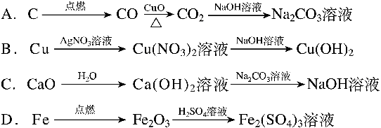

得分 | 评卷人
二、填空题（本题包括10个小题，共40分）

16．（6分）水是生命之源，与生活生产关系密切。保护水环境、珍爱水资源，是每个公民应尽的责任和义务。
（1）为了防止水的污染，下列做法有利于保护水资源的是 （填编号）。①抑制水中所有动、植物的生长；②不任意排放工业废水；③大量使用化肥农药；④生活污水经过净化处理后再排放。
天然水中含有许多杂质，自来水生产过程中，常用过滤的方法除去水中悬浮的杂质，同时还必须进行消毒。ClO₂是一种新型的自来水消毒剂，工业上用Cl₂ 与NaClO₂制取ClO₂。请配平下列化学方程式：
□ Cl₂ + □ NaClO₂ == 2 NaCl + □ClO₂
（2）在化学实验和科学研究中，水也是一种常用的试剂。水分子在特定条件下容易得到一个H＋，形成水合氢离子（H₃O＋）。下列对上述过程的描述不合理的是 （填序号）。
A．氧元素发生了改变 B．微粒的组成发生了改变
C．微粒的化学性质发生了改变 D．与水分子比水合离子的电子数发生了改变
研究人员最近发现，在一定的实验条件下，给水施加一个弱电场，在常温、常压下，水可以结成冰，称为“热冰”。“热冰”有许多实用价值，如开发新药、用于纳米打印机等，还可能用来 （填写序号）
A．代替干冰 B．防止冰川熔化 C．在室温下制作冰雕 D．建室温溜冰场

（3）医药上可用石膏来固定骨折部位。石膏有熟石膏(CaSO₄·$\frac{1}{2}$H₂O，一种白色粉末)和生石膏(CaSO₄·2H₂O，一种坚硬的固体)两种，固定骨折的石膏是 (填化学式)。固定时发生反应的化学方程式 。

17．（3分）CO与PdCl₂反应产生黑色金属钯粉末（反应中有水参加），用此来检测CO对环境的污染情况，此反应的化学方程式为： ，反应中CO具有 性。

18．（4分）某金属A的氯化物溶液200 g，溶质质量分数为5.55%。向其中加入AgNO₃溶液至不再产生沉淀为止，过滤干燥得沉淀的质量为28.7 g。该金属的相对原子质量为__________。可确定A为______元素，其氯化物的化学式为_____________。

19．（5分）氧化铜(黑色)、氧化亚铜（红色）都可用作玻璃或瓷器着色剂，在高温下4 CuO 2 Cu₂O + O₂↑。用木炭还原CuO除了发生：2 CuO + C2 Cu + CO₂↑的反应外，还可发生碳与CuO的化学反应（用化学方程式表示） 、
。
Cu₂O在酸性溶液中不稳定，可发生自身氧化还原反应生成Cu²⁺和Cu。简述如何用最简便的实验方法来检验CuO经木炭还原所得到的红色物质中是否含有Cu₂O：
。

20．（5分）根据下表中溶解度（20℃）：
溶质 | CaSO₄•2H₂O | CaCO₃ | BaSO₄
溶解度 g / 100gH₂O | 0.201 | 0.0065 | 0.00017
为确认CaCO₃溶解度小于CaSO₄•2H₂O，做以下实验：
CaSO₄•2H₂O（固）和Na₂CO₃溶液混合、搅拌、过滤并用蒸馏水洗涤沉淀。取少量滤液用HCl溶液酸化后再加BaCl₂得BaSO₄沉淀，溶液中SO${}_{4}^{2−}$可能源于：
- ；
- 。
取少量经水洗涤的沉淀，和盐酸反应逸出的气体能使澄清Ca(OH)₂变混浊，发生了上述两个可能中的哪个反应，写出该反应的化学方程式： 。

21．（3分）已知KNO₃、Cu(NO₃)₂、AgNO₃三种硝酸盐热分解化学方程式如下：① 2 KNO₃ 2 KNO₂ + O₂↑；②2 Cu(NO₃)₂ 2 CuO + 4 NO₂↑ + O₂↑；③ 2 AgNO₃ 2 Ag + 2 NO₂↑ + O₂↑；又知NO₂与O₂在水中反应的化学方程式如下：④ 4 NO₂ + O₂ + 2 H₂O == 4 HNO₃
某固体可能由上述三种硝酸盐中的一种或几种组成。取适量该固体充分加热，得到一定量的气体，将这些气体通入水中，结果全部被吸收，没有剩余，回答：
（1）若该固体是纯净物，指出是哪种盐，为什么？
。
（2）该固体不可能是混合物，为什么？
。

22．（6分）钨是熔点最高的金属，是重要的战略物资，广泛用于钢铁工业、电真空照明材料等方面。钨在自然界主要以钨（+6价）酸盐的形式存在。有开采价值的钨矿石是白钨矿和黑钨矿。黑钨矿的主要成分是铁和锰的钨酸盐，化学式常写成FeWO₄、MnWO₄。黑钨矿传统冶炼工艺的第一阶段是碱熔法（如下图，已知钨酸是一种难溶性强酸、对热不稳定）。
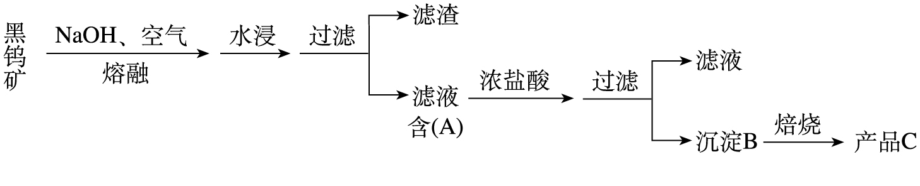
其中A、B、C都是钨的化合物。
（1）写出A的化学式：A ；写出生成B的化学方程式： ；由产品C得到高纯度的钨，应该用H₂作还原剂，写出用H₂还原三氧化钨的化学方程式：
。
（2）目前，冶炼拉制钨丝的金属钨，都用组成为非整比的钨氧化物为原料，这种氧化钨中存在五价和六价两种价态的钨。试确定组成为WO_{2.9}的氧化钨中这两种价态的钨原子数之比等于 。

23．（4分）潜水员下潜10 m，所受压强约为2×10⁵Pa（p_{大气压}＋p_{水柱压}），下潜20 m，约为3×10⁵Pa。已知某温度时，He、N₂、O₂在1 mL水中溶解体积依次为：0.008 mL、0.013 mL、0.025 mL。又知，压强不很大时，气体溶解于水的体积几为定值。如N₂的压强分别为1×10⁵Pa、2×10⁵Pa、3×10⁵Pa时，在1 mL水中溶解体积均为0.013 mL。
（1）为什么供潜水员呼吸的是He和 O₂的混合气体？（设气体在血液中溶解体积和水中的相近） 。
（2）为什么潜水员上浮速度不能快？
。

24．（4分）分别用（20℃）饱和NaOH溶液、饱和KOH溶液和等质量、等质量分数的 FeCl₃溶液反应得Fe(OH)₃沉淀：Fe³⁺ +3OH⁻== Fe(OH)₃↓
实验中发现，Fe(OH)₃完全沉淀时，所需饱和NaOH溶液的质量少于饱和KOH溶液，为什么？（20℃时，NaOH、KOH溶解度分别为109克，112克）
。

得分 | 评卷人
三、实验题(本题包括4个小题，共20分)

25．（5分）某同学将一小包铜粉和锌粉的混合物放入一定量的硝酸银溶液中，使其充分反应后过滤，得到固体和蓝色滤液，并对滤液的组成进行探究。
（1）锌和硝酸银溶液反应的化学方程式是 。
（2）同学们对滤液中所含的溶质做出多种猜想，其中有两种猜想可能成立，这两种猜想是：①溶质为 ；②溶质为 。
（3）请你设计两种实验方案来验证以上猜想。
方案 | 实验操作 | 实验现象 | 结 论
方案一 |  |  | 猜想①成立
方案二 |  |  | 猜想②成立

26．（6分）亚硝酸钠是实验室常用的试剂，实验室一般用亚硝酸钠溶液与氯化铵溶液反应来制取N₂。N₂的化学性质十分稳定，但在一定条件下能与H₂部分化合生成NH₃。下图为制取少量NH₃的装置（制取H₂的装置已略去）：
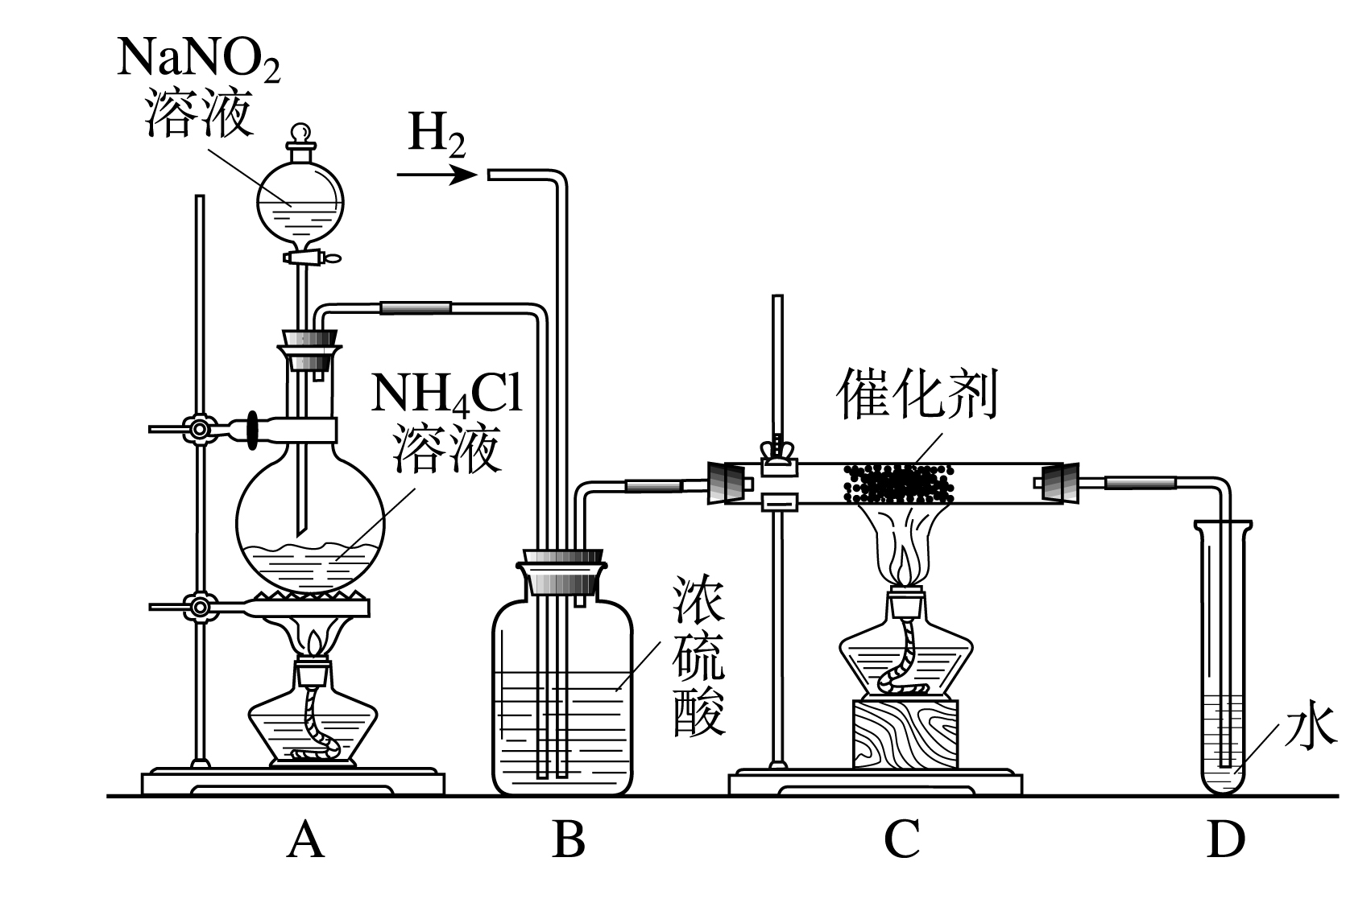
（1）C装置的硬质试管中发生反应的化学方程式为_______________________________。
（2）反应时N₂和H₂的最佳质量比是__________。如果按此比例进行反应，反应时，D中导管口是否会逸出气泡？（已知NH₃极易溶于水），说明逸出气泡的原因：_______________
________________________________________________________________________。
（3）B中浓硫酸的作用是 。
（4）用实验方法证明确实有NH₃生成： _______________________________________。

27．（9分）某学习小组用如右图所示装置测定锌铜合金中锌、铜的质量分数。
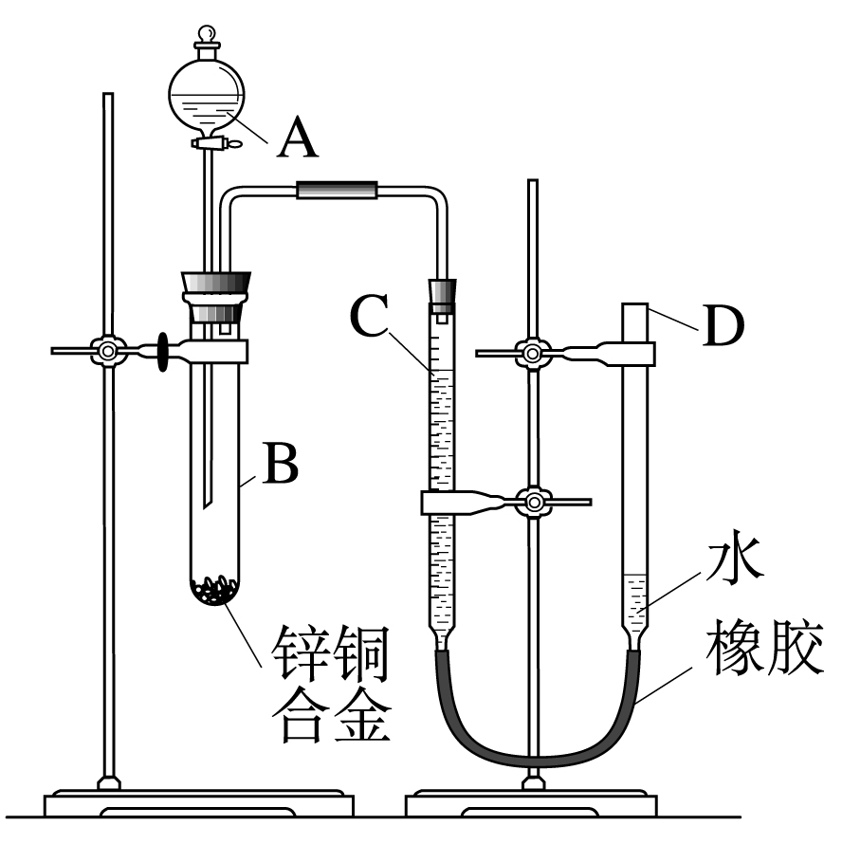
（1）实验前，先将锌铜合金在稀酸中浸泡片刻，其目的是：
；
（2）实验操作步骤有：检查气密性，将药品和水装入各仪器中，连接好装置后，再进行的操作还有：①记录C的液面位置；②将B中剩余固体过滤，洗涤，干燥，称重；③待B中不再有气体产生并恢复至室温后，记录C的液面位置；④由A向B滴加足量试剂；⑤检查气密性。上述再进行的操作的顺序是 （填序号）；记录C的液面位置时，除视线平视外，还应 ；
（3）B中发生反应的化学方程式为 ；
（4）若实验用锌铜合金的质量为a g，与酸充分反应后，测得氢气体积为V L，为求出合金中锌、铜的质量分数，还缺少的一个数据是 ；
A．反应前加入稀酸的体积 B．反应前加入稀酸的质量分数
C．实验前反应装置中空气的体积 D．实验条件下氢气的密度
（5）若实验用锌铜合金的质量为a g，与酸充分反应后，B中剩余固体的质量为b g，则锌的质量分数为 ；
（6）实验过程中，若未洗涤过滤所得的不溶物，则测得锌的质量分数将 （填“偏大”“偏小”或“不受影响”）。

得分 | 评卷人
四、计算题(本题包括2个小题，共10分)

28．（4分）金属单质A和非金属单质B可生成化合物A₂B，反应的化学方程式为2A＋BA₂B 。某校一课外小组的甲、乙、丙三个学生分别在实验室内做该实验，充分反应时，所用A和B的质量a和b各不相同，但总质量相等，都是8.0 g。有关实验数据记录如下。试求丙学生实验中a∶b的值可能是多少？
 | A的用量 | B的用量 | A₂B的质量
甲 | 7.0 g | 1.0 g | 5.0 g
乙 | 4.0 g | 4.0 g | 5.0 g
丙 | a g | b g | 3.0 g

29．（6分）自然界存在着一种白云石的矿石，其化学式是xCaCO₃·yMgCO₃。（其中x、y为最小正整数比）。以它为原料，可制取耐火材料等。
（1）称取2.76 g白云石，加热到质量不再变化，冷却到室温，再称量固体质量为1.44 g。试通过计算写出白云石的化学式。

（2）若再称取2.76 g白云石，研碎后与过量炭粉混合，放在特定仪器中隔绝空气强热一段时间后，测得白云石分解率为a（设白云石CaCO₃、MgCO₃同比分解），生成V L一氧化碳（密度为：1.25 g / L）。（已知CaO + 3 CCaC₂ + CO；2 MgO + 5 C Mg₂C₃ + 2 CO）
①试计算V为多少L？（用a代数式表示）。

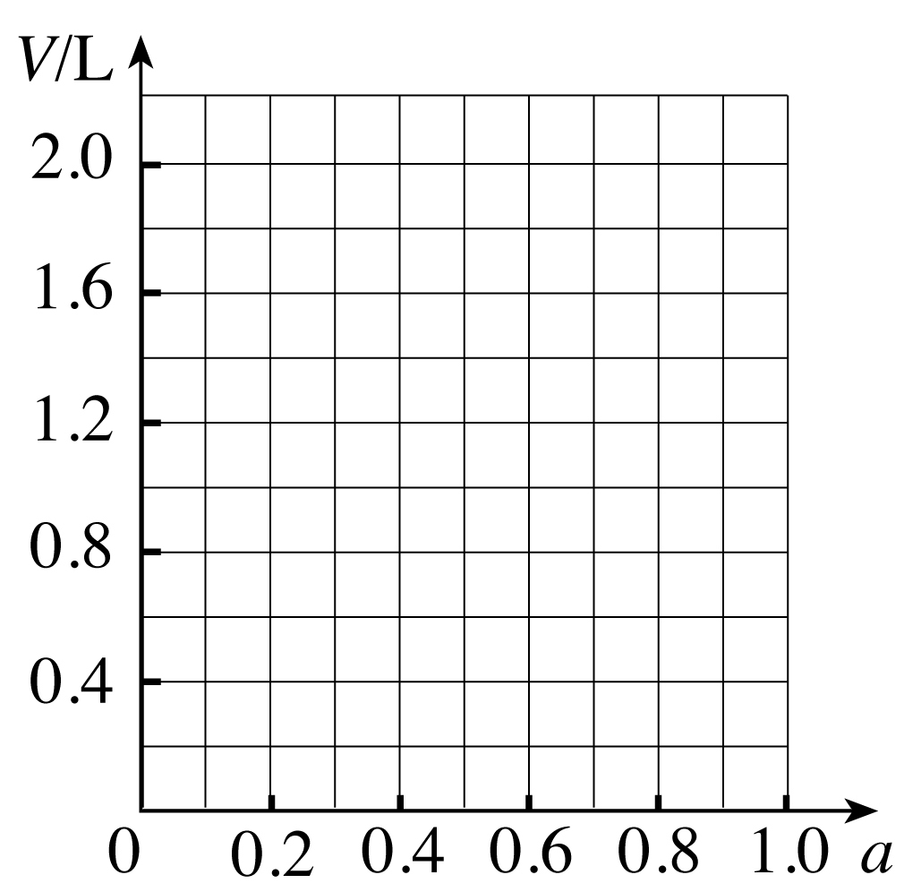

②请在右图中画出V和a的关系图。

附加题（10分）：
社会实践活动中，课外兴趣小组对某钢铁厂的铁矿石样品和钢样进行实验、分析、计算，
了解了该钢铁厂生产原料、产品的相关信息。下面请你根据他们的实验帮助计算回答：
取该厂的某钢样粉末28.36 g（假设只含Fe和C），在氧气流中充分反应，将产生的气体通入足量的澄清石灰水中，得到3 g白色沉淀。
（1）计算此钢样粉末中铁和碳的质量之比。

（2）再取三份不同质量的钢样粉末分别加到50 g质量分数相同的硫酸中，充分反应后，测得的实验数据如下表所示：（标准状况下，2 g H₂的体积为22.4 L）

实验序号 | Ⅰ | Ⅱ | Ⅲ
加入钢样粉末的质量 / g | 2.836 | 5.672 | 8.508
生成气体的体积（标准状况）/ L | 1.12 | 2.24 | 2.80
请根据表中数据计算硫酸中H₂SO₄的质量分数。

（3）若在实验Ⅱ中继续加入m g钢样粉末，计算反应结束后剩余的固体质量为多少? （用含m的代数式表示）

2011年全国初中学生化学素质和实验能力竞赛(第二十一届天原杯)复赛试题参考答案
一、选择题：
题号 | 1 | 2 | 3 | 4 | 5 | 6 | 7 | 8
答案 | D | C | D | C | AC | AC | B | A
题号 | 9 | 10 | 11 | 12 | 13 | 14 | 15
答案 | D | BC | AD | B | A | C | C
二、填空题：（其他合理答案同样给分）
16．（6分）
（1）②④（1分）； 1 Cl₂ + 2 NaClO₂2 NaCl + 2 ClO₂ （1分）
（2）AD（1分）； CD（1分）
（3） CaSO₄·$\frac{1}{2}$H₂O（1分）； 2 CaSO₄·$\frac{1}{2}$H₂O + 3 H₂O2 CaSO₄·2H₂O（1分）
17．（3分）
CO + PdCl₂ + H₂O == 2 HCl + Pd↓+ CO₂（2分）； 还原（1分）。
18．（4分）
相对原子质量为40（1分）；A为钙元素（1分）；化学式为CaCl₂。（2分）
19．（5分）4 CuO + C 2 Cu₂O + CO₂↑ CuO + C Cu + CO↑ 2 CuO + C Cu₂O + CO↑（答1个方程式1分、答2个方程式共3分）
取少量还原得到的红色物质，滴加稀硫酸（1分）；溶液变蓝说明有Cu₂O，不变蓝说明没有Cu₂O（1分）。
20．（5分）
① 硫酸钙微溶产生少量的硫酸根离子（1分）；
② 生成物硫酸钠产生的硫酸根离子。 （2分）
CaSO₄ + Na₂CO₃ == CaCO₃ + Na₂SO₄（2分）
21．（3分）
（1）Cu(NO₃)₂；分解所得NO₂、O₂系数之比为4 : 1，通入水中发生反应：4 NO₂ + O₂ + 2 H₂O == 4 HNO₃，全部吸收。（2分）
（2）没有这种组成。由（1）可知，只有当NO₂、O₂系数之比为4 : 1时才可能被完全吸收，若为混合物，则不可能出现4 : 1的情况（1分）。
22．（6分）
（1） Na₂WO₄（1分）； Na₂WO₄ + 2 HCl == H₂WO₄↓ + 2 NaCl（2分），WO₃ + 3 H₂ W + 3 H₂O（1分）
（2）1 : 4（2分）
23．（4分）
He的溶解体积小于N₂（2分）
上浮，气压下降，原先溶于血液中的气体将逸出，快速上浮，气压下降快，逸出气体多而堵塞血管（2分）
24．（4分）
NaOH相对分子质量（40）是KOH（57）的约70 %（1分）；
溶解度NaOH却是KOH的约97 %（1分）
等质量饱和溶液中Na＋、OH－微粒数比K＋、OH－多了许多，所以用量少。（2分）
三、实验题：
25．（5分）
（1）Zn + 2AgNO₃=== Zn (NO₃)₂ +2Ag （1分）
（2）① 硝酸锌和硝酸铜（1分） ② 硝酸锌、硝酸铜和硝酸银（1分）
（3）（每个方案1分）
实验操作 | 实验现象 | 结论
方案一：取少量滤液于试管中，在滤液中插入一根铜丝(或铜片) | 如果铜丝表面无变化  或如果铜丝表面有银白色固体析出 | 证明猜想①成立  或证明猜想②成立
方案二：取少量滤液于试管中，滴加几滴稀盐酸(或其他氯化物溶液) | 如果滤液无明显变化  或如果有白色沉淀生成 | 证明猜想①成立  或证明猜想②成立
26．（6分）
（1）3 H₂ + N₂ 催化剂、加热 2 NH₃（2分）；
（2）14 : 3（1分）； 因为是“部分化合”，仍会有未反应的H₂和N₂逸出（1分）
（3）干燥（1分）
（4）向D中滴入无色酚酞溶液，酚酞变红。（1分）
27．（9分）
（1）除去合金表面的氧化膜（1分）
（2）⑤①④③②（2分）；使D和C的液面相平（1分）
（3）Zn + H₂SO₄ == ZnSO₄+H₂↑（1分）
（4）D（1分）
（5）(a－b)/a×100% （2分）
（6）偏小（1分）
四、计算题：
28．（4分）
3∶7（2分）或37∶3（2分）
29. （6分）
（1）（2分）CaCO₃·MgCO₃
（2）①（2分）∵CaO～CO MgO～CO CO₂～2CO ∴CaCO₃·MgCO₃－6CO
V(CO) == 6×28×2.76 a / 184×1.25 == 2.02 a
②（2分）
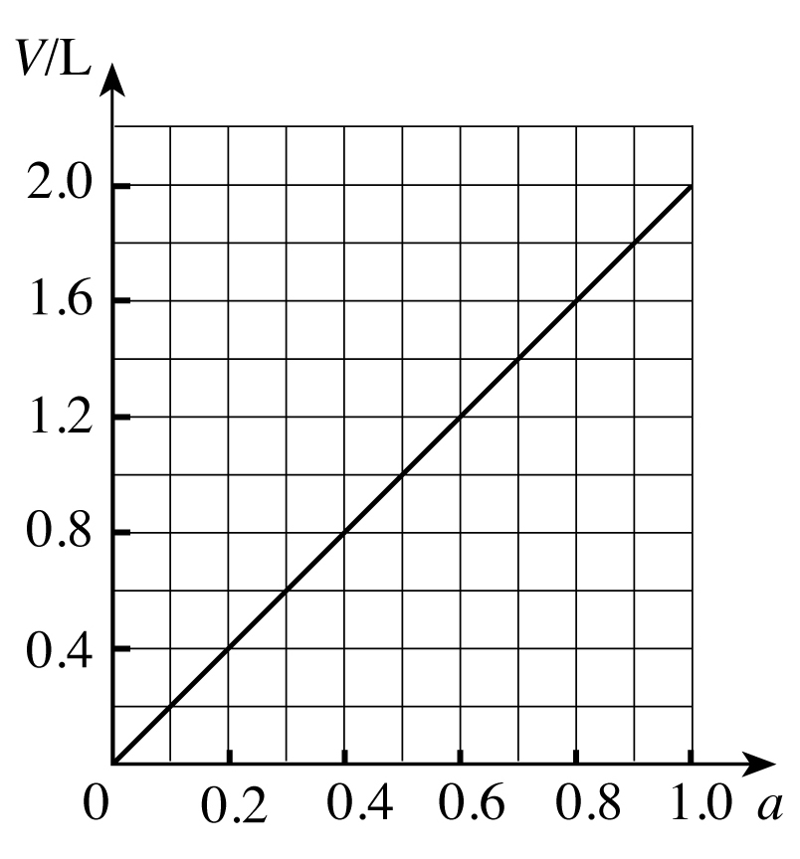

附加题：（10分）
（1）（3分）700 : 9
（2）（3分）24.5%
（3）（2分）当m＞1.418 g， 剩余固体质量为：(m―1.328) g
（2分）当 m≤1.418 g，剩余固体质量为：(5.672 + m)×9/709 g

